Universität zu Köln
Historisch-Kulturwissenschaftliche Informationsverarbeitung

Basismodul 2: Historisch-Kulturwissenschaftliche Informationsverarbeitung
Übung: 3D / VR Anwendungssysteme
Zoe Schubert
SoSe 2015

Modellierung von Außenräumen und Städten

von
Melanie Brüssel
BA Medienwissenschaft: Medienkulturwissenschaft, Medieninformatik
2. Fachsemester
Peter-Franzen-Straße 42
50827 Köln
Tel. 0151/55982729
mbruess1@smail.uni-koeln.de
Matrikelnummer: 6068626

1. PlugIns
Es wurden keine PlugIns genutzt.

2. fertige Modelle
Die Bäume des Park wurden nicht eigenständig Modelliert.

3. „von Hand“ modelliert
Sowohl der Park-Teil wie auch der Gebäude-Teil wurden, mit Ausnahme der als fertige Modelle hinzugefügten Bäume, eigenständig modelliert. Als Vorlage diente das Tutorial „Creating City Blocks“. Anhand von diesem wurde das Straßennetz erstellt.

- Park-Teil (mit kleinem Spielplatz, Rutsche, Bank etc.)
- Im Zentrum der Stadt
- reinen Gebäude-Teil enthalten (inkl. Straßen etc.).
- 4 Häuserblock die den Park umgeben
- unterschiedliche Modellingtechniken
  - Rotationskörper
- Fernsehturm
  - Extrusionskörper
- u.A. Bänke, Rutsche, …
  - Kombination parametrischer Grundkörper
- u.A. Spielplatz, manche Häuser, …
  - Arbeit an Polygonnetzstrukturen
- u.A.Teile mancher Häuser, Ampeln, …

4. Templates
Die Templates des Projektes stammen aus dem Installationsordner von 3DS Max sowie aus dem Tutorial „Creating City Blocks“.

5. Kamerafahrt
Aufgrund eines Programmerrors konnte die Kamerafahrt nicht komplett gerendert werden. Das Video bis zu dem Abbruch sowie eine Preview der kompletten Fahrt befindet sich in dem Ordner „Export“.
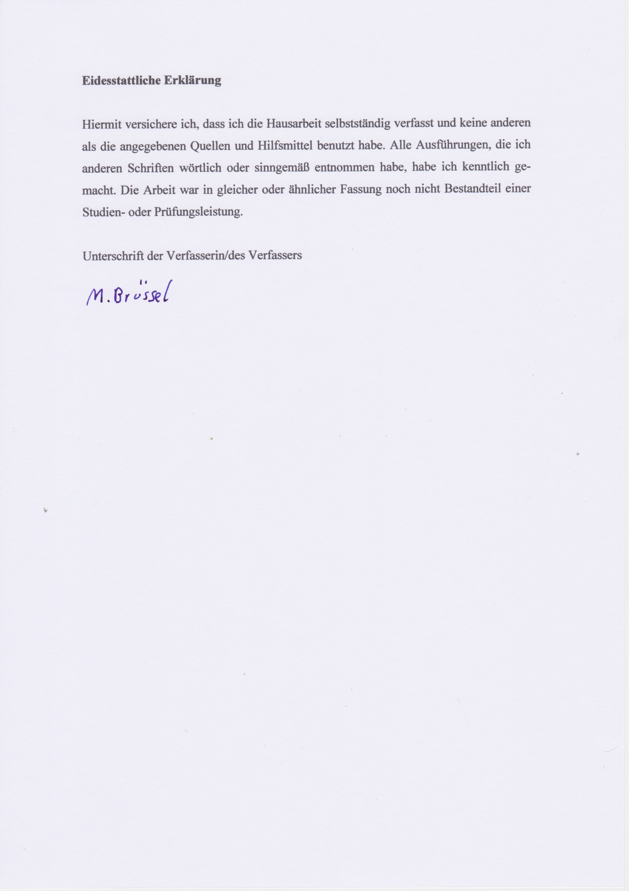

TF3DM: Trees, Samplings low poly. In. tf3dm.com, URL: http://tf3dm.com/3d-model/trees-saplings-low-poly-83892.html (15.09.2015).
Autodesk 3ds Max Learning Channel: Creating City Blocks. In: YouTube, URL: https://www.youtube.com/playlist?list=PLnKw1txyYzRmwWJ1K7tlBSjiy42YVZ86K (15.09.2015).
3ds Max 2015 (Windows 10 Preview)
Autodesk 3ds Max Learning Channel: Creating City Blocks.

